Селезнёва Антонина Владимировна
педагог дополнительного образования
МБОУ ДО «ЦДЮТ» Симферопольского района

Модель воздушной ракеты.
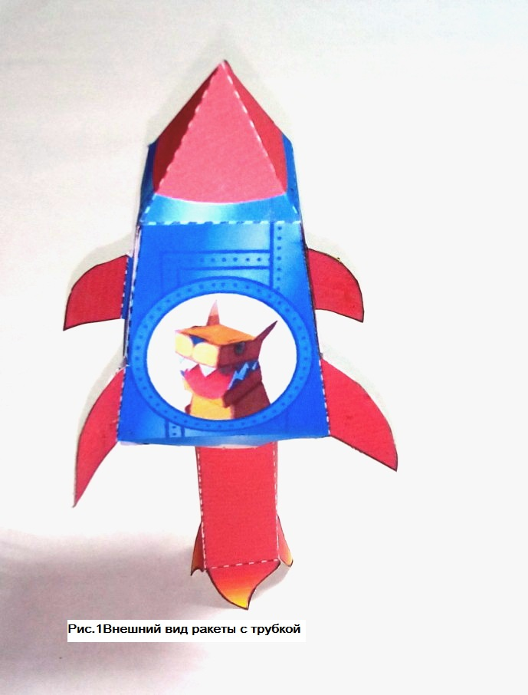
Цель и задачи. Изготовить простейшую модель ракеты с использованием цветного картона и цветной бумаги, пользуясь ранее приобретёнными знаниями и навыками. Познакомить обучающихся с моделированием ракеты. Развивать конструкторское мышление, творческое воображение, а так же навыки работы с картоном и бумагой. Способствовать воспитанию безопасности и аккуратности в работе с ножницами и клеем. Воспитывать такие качества, как трудолюбие и самостоятельность.

Организация рабочего места. Материалы и инструменты, необходимые для работы. Рисунки ракеты, образец готового изделия. Бумага цветная и простая, картон, ножницы, клей, линейка, фломастеры.

- Этап. Организационный момент.
Задачи. Подготовка детей к работе на занятии. Организация начала занятия, создание психологического настроя на учебную деятельность и активизация внимания.
Повторение правил техники безопасности при работе с материалами и инструментами.
Затем повторение чему научились на предыдущих занятиях по изготовлению поделок из картона и бумаги.
Повторение общих моментов.

2 Этап. Основной.
Вначале беседа об истории развития космического ракетостроения в нашей стране.
Ракета - летательный аппарат тяжелее воздуха, подъёмная сила которого возникает по принципу реактивного движения.
Этот принцип заключается в отталкивании ракеты от массы струи газов, образованных при сгорании топлива и истекающих из двигателя.
Первые ракеты – сигнальные, начали применяться в России в начале ХУ11 века (1680 г). Одним из первых идею применения ракетного двигателя для космических полётов высказал революционер–народник Н.И. Кибальчич. В 1881 году он разработал «Проект воздухоплавательного прибора», в основе которого был заложен принцип ракеты.
Весомый вклад в разработку теории реактивного движения внесли Н.Е.Жуковский (1847-1921) и И.В. Мещерский (1859-1935) – на рубеже Х1Х и ХХ веков.
Неоценим вклад в развитие теории ракет и ракетного движения К. Э. Циолковского (1857-1935),который дал основное решение вопроса «летания за пределы атмосферы» - в космос, предсказав будущее.
А первая советская ракета, построенная по проекту М. К. Тихонравова, взлетела 17.08. 1933г.
В мае 1934 г взлетела в воздух крылатая ракета, построенная под руководством С.П. Королёва. С его именем связаны первый искусственный спутник Земли, полёт Лайки, старт к Луне, планетам, полёты советских космонавтов, целая эпоха первых замечательных достижений в истории освоения космоса.

Сегодня ракеты различают по многим признакам:
а) по числу ступеней – одно и многоступенчатые, по способу соединения ступеней – схема с последовательным (поперечным) делением, параллельным (пакетным) комбинированным соединением;
б) по принципу полёта – аэродинамические, балли-стические и космические;
в) по наличию несущих плоскостей – крылатые и бескрылые;
г) по способу управления – управляемые и неуправляемые;
д) по назначению – метеорологические, геофизические, сигнальные, боевые и другие.

Несмотря на большое разнообразие, все ракеты имеют много общего в своём устройстве: полезный груз, корпус, двигатель, органы управления и источники энергии.

Технология изготовления.
Мы будем делать простейшую одноступенчатую ракету из картона.
Простейшие ракеты могут быть различных моделей, но и способы их запуска тоже разные: рукой, с помощью воздушной струи, или «волшебной палочки» - катапульты.
Всякую конструкцию ракеты можно упростить, изменить, сделать интересней. В нашем случае модель летающей ракеты мы изготовим из развёртки чертежа, который нанесен на тонкий картон или ватман.
На детали корпуса ракеты и стабилизаторах мы видим различные линии чертежа – линии сгиба, клапаны с разметкой для нанесения клея.
При помощи линейки, неострого шила, или исписанной ручки проводим линии сгиба и склеиваем ракету и воздушную трубку (своеобразную пусковую установку).
Затем украшаем ракету деталями из цветной бумаги.
В полёт ракету запускаем при помощи воздушной струи.
Для этого насаживаем ракету на трубку.
При запуске сильная струя воздуха при помощи насоса от велосипеда или силы собственных лёгких ударит в головную часть ракеты с внутренней стороны и толкнёт модель точно вперёд: модель ракеты полетит.
Дальность полёта ракеты определяется качеством изготовления ракеты и пусковой установки и навыками по запуску ракеты.

3.Этап. Подведение итогов.
Каждый из вас приложил свои умения и дизайнерские способности для того, чтобы создать ракету, непохожую на другие.
Скажите несколько слов о своей работе.
Какие трудности вы испытывали в роли дизайнера и конструктора?
Молодцы ребята, вы сегодня очень хорошо потрудились.

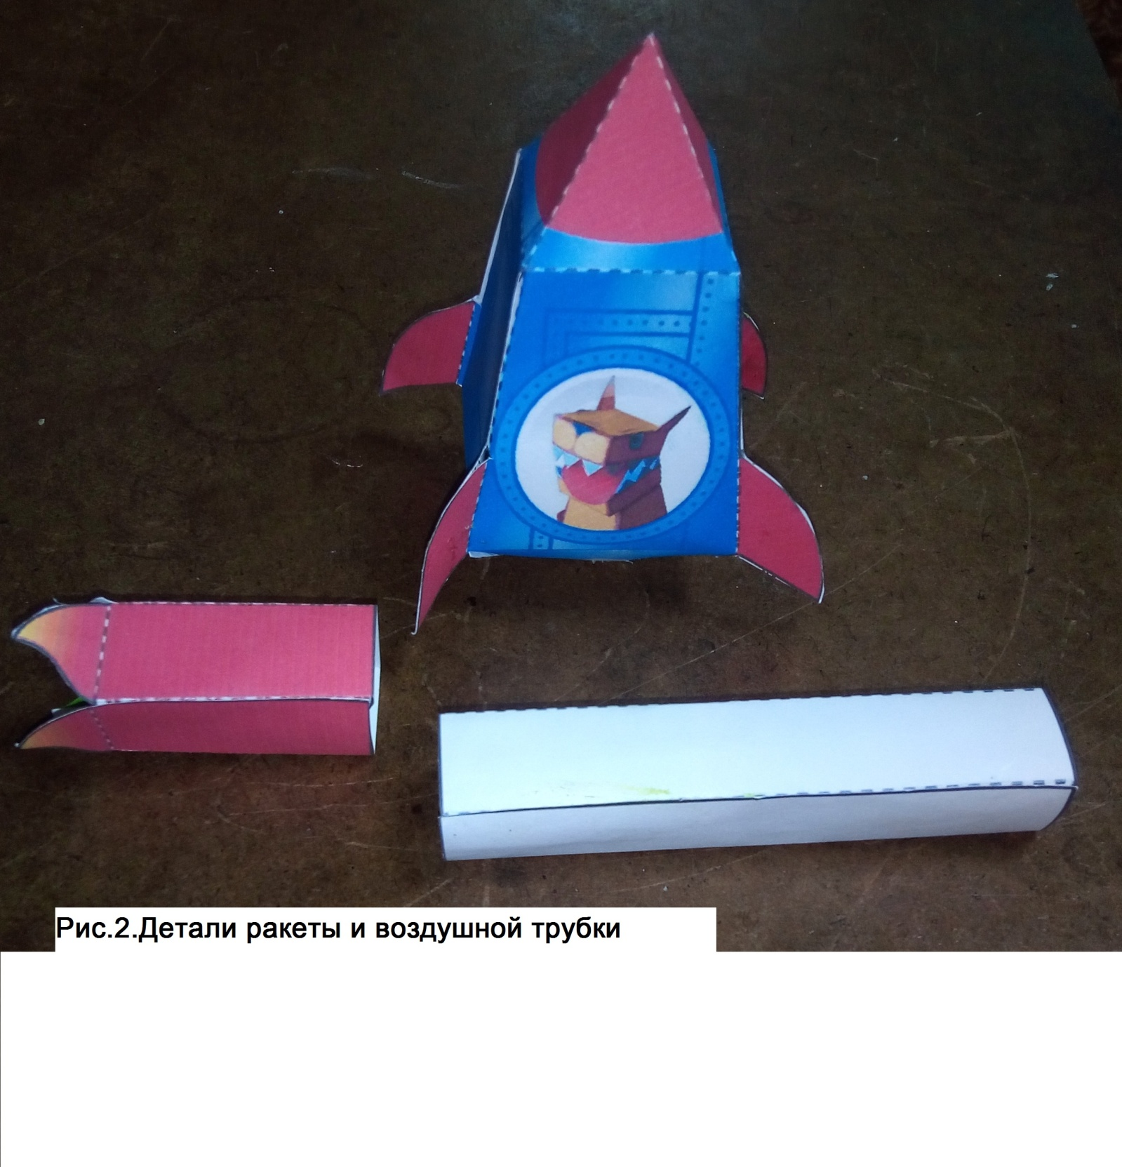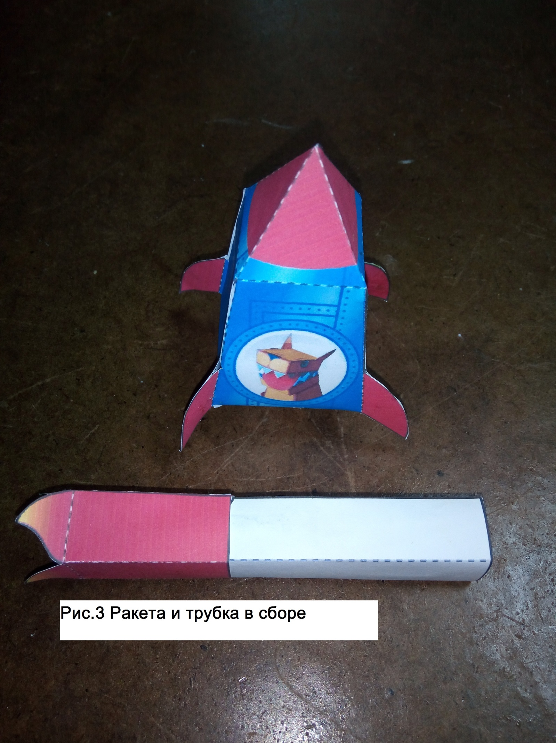
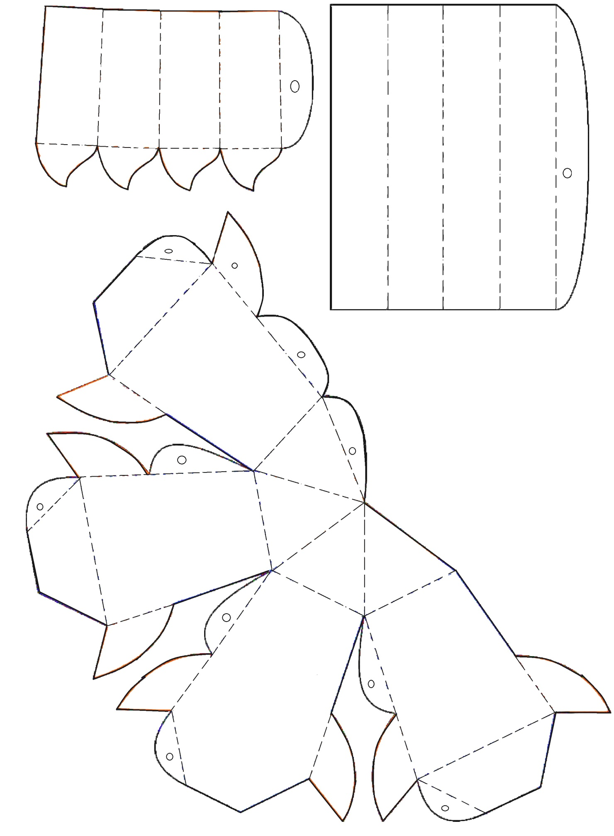 Рисунок 4. Чертежи для распечатки.

